**КУРСОВАЯ РАБОТА**

По дисциплине «Функциональное программирование»

Выполнил

студент гр. 3530904/80007 Петров В.В.

Руководитель Лукашин А.А.

20 декабря 2019 г.

Оглавление

Постановка задачи. 2

Описание решения: 3

Скриншоты 5

Код программы. 6

# Постановка задачи.

Написание игры «Snake», используя подходы функционального программирования.

# Описание решения:

Вся программа работает за счет main, где идет отрисовка окна и управление всей программой.

Отрисовка змейки идет в функции render.

Управление идет змейкой идет с помощью keyboardMouse.

Игра идет до тех пор, пока змейка не заденет своё тело или же не соприкоснется со границей поля. Управление идет за счет клавиш: up, down, right, left.

main :: IO ()

main = do

(_progName, _args) <- getArgsAndInitialize

_window <- createWindow "SNAKE"

gameState <- newIORef startGS

displayCallback $= display gameState

keyboardMouseCallback $= Just (keyboardMouse gameState)

addTimerCallback startGap (update gameState)

mainLoop

# Скриншоты

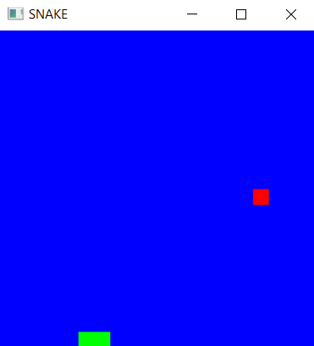

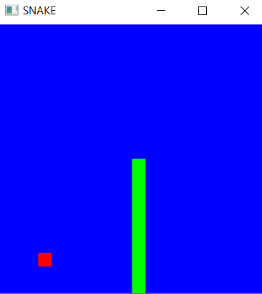

# Код программы.

Код можно найти по ссылке: https://github.com/mycelium/hsse-fp-2019-2/tree/80007_Vasily-Petrov/tasks/haskell/Personal_Project